ОТЧЕТ ЗА 2011 ГОД ПО ПРОЕКТУ №01.2.00 305481
Поиск массы покоя электронного антинейтрино в бета распаде трития

В 2011г. проведено три сеанса измерений на установке «Троицк ню-масс». Основной задачей являлось измерение функции потерь электронов в безоконном источнике изотопов водорода с целью уточнить и минимизировать систематические эффекты в результате рассеяния на рабочем веществе. Новый, более совершенный спектрометр с разрешением 1-1.5 эВ, позволяет измерить функцию потерь с повышенной точностью по сравнению с измерениями проведенными ранее. Измерения выполнены на легчайшем изотопе водорода Н₂ при энергии электронов 14 кэВ, 19 кэВ и 25 кэВ. В качестве источника моно энергичных электронов использовалась электронная пушка, расположенная в конце источника, заполненного водородом при давлении 10⁻² миллибар. Получены функции возбуждения и ионизации молекул водорода; существенно повысилась точность положения и ширины пиков возбуждения и ионизации, Рис. 1 и Рис.2. Планируется продолжение измерений на более тяжелых изотопах водорода. Данные измерения крайне важны для оценки поправок и систематических эффектов в безоконных источниках трития по типу установки «Троицк ню-масс» или KATRIN (Германия) по измерению массы электронного антинейтрино.
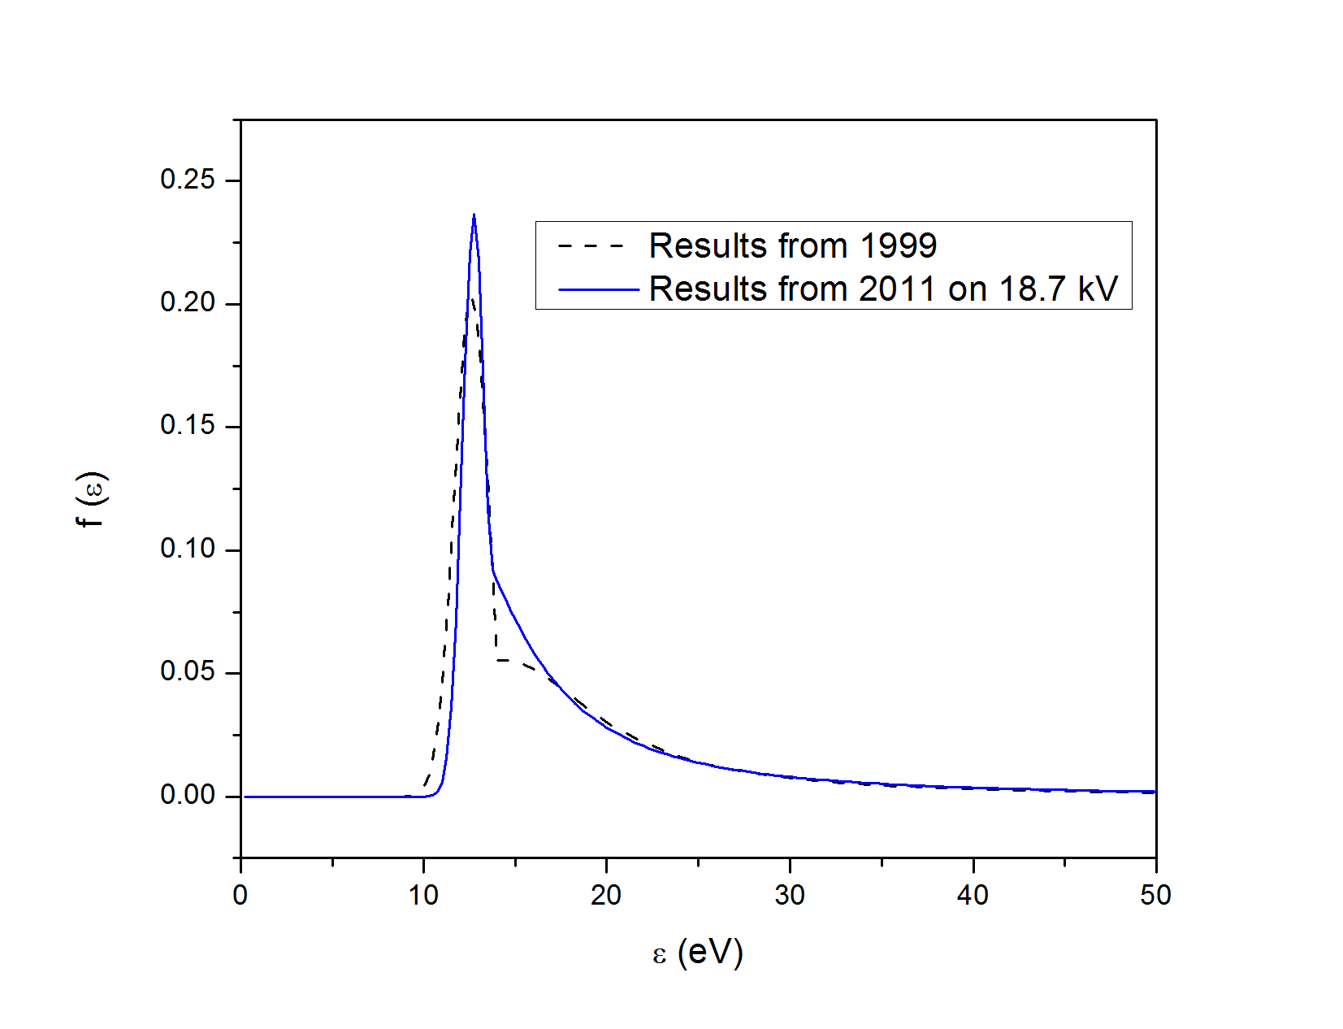
Рис.1 Функция возбуждения и ионизации молекул водорода, полученная методом рассеяния электронов с энергией 18.7 кэВ
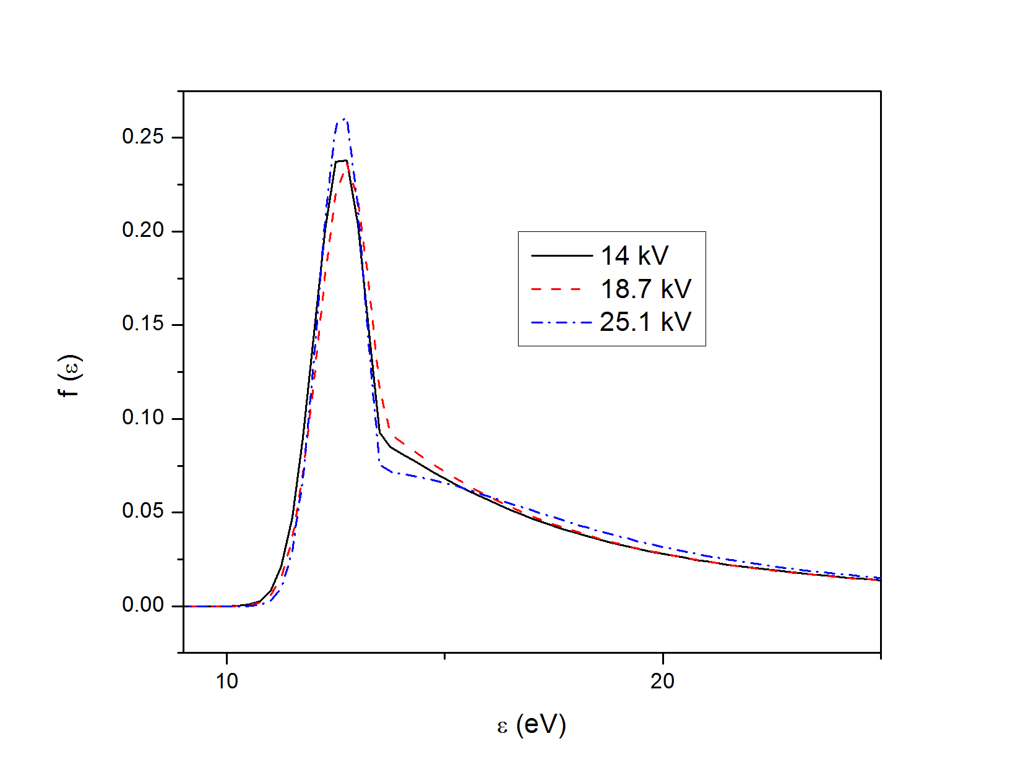
Рис.2 То же, как на Рис.1, но для трёх энергий электронов
Другим направлением исследования систематических неопределённостей является оценка влияния плазменных эффектов в тритиевой трубе. В результате распада трития образуются электроны, которые совершают вращательное движение вдоль магнитных силовых линий, быстро передвигаясь между магнитными пробками по концам трубы. Положительные ионы трития при этом термолизуются и медленно дрейфуют к местам вакуумной откачки. В трубе возникает слабо ионизированная плазма. Кроме этого, при насыщении нержавеющей стали, из которой сделан источник трития, возможно изменение работы выхода электронов с поверхности металла, что приводит к эффективному сдвигу электростатического потенциала внутри трубы. Для оценки влияния плазмы на кинетическую энергию электронов и других эффектов, в 2011 году начаты измерения с использованием моно энергичных электронов изотопа криптон-83. В осеннем сеансе измерений было показано отсутствие сдвига спектра электронов с точностью +/-0.3 В при заполнении распадной части установки изотопом Н₂. Данная точность недостаточна для измерений массы нейтрино на уровне 0.2В. Требуется дальнейшее увеличение статистики с использованием различных изотопов водорода.
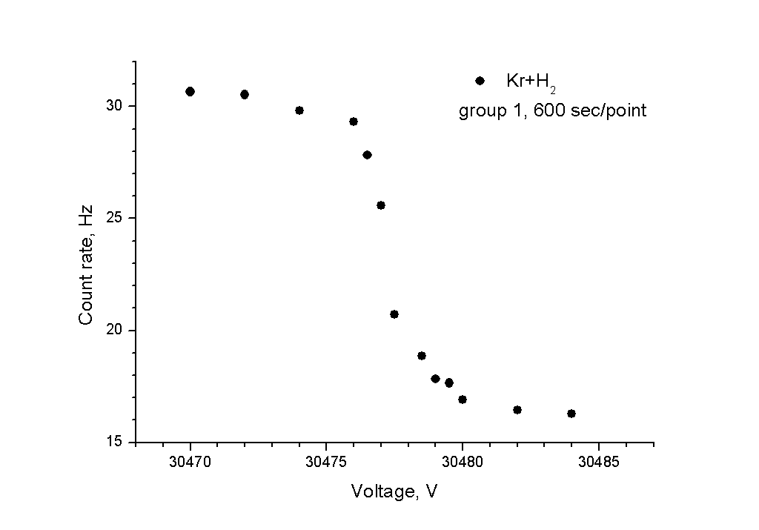
Рис.3 Интегральный спектр электронов, полученный в зависимости от величины запирающего напряжения на электроде спектрометра. Показана область вблизи положения одной из моно линий ^{83m}Kr, 30477 эВ. Резкий спад спектра демонстрирует высокое разрешение спектрометра.

В 2011 году полностью завершен анализ экспериментальных данных, полученных в 1994-2004 годах. Были использованы новые методы фитирования спектров, тщательнейшим образом проведен отбор сеансов со всеми известными условиями проведения измерений. Получено наилучшее верхнее ограничение на величину массы электронного антинейтрино в < 2.05 эВ. Результаты опубликованы в широко цитируемых журналах «Physical Review D» и «Ядерная Физика». Начат анализ этого же набора данных на предмет оценки вероятности примеси в спектрах более тяжёлых массовых состояний, типа стерильных нейтрино.
В последние несколько лет в ходе работ подготовлена одна кандидатская диссертация, принятая к защите в начале 2012 г.

Количество научных работ, подготовленных в ходе выполнения проекта и принятых к печати в 2011 г.: 2.

Библиографический список публикаций по проекту:
1. V.N. Aseev, A.I. Belesev, A.I. Berlev, E.V. Geraskin, A.A. Golubev, N.A. Likhovid, V.M. Lobashev, A.A. Nozik, V.S. Pantuev, V.I. Parfenov, A.K. Skasyrskaya, F.V. Tkachev, S.V. Zadorozhny; Upper limit on the electron antineutrino mass from the Troitsk experiment, Physical Review D, 84 (2011) 112003.

2. В.Н. Асеев, А.И. Белесев, А.И. Берлев, Е.В. Гераскин, А.А. Голубев, С.В. Задорожный, Н.А. Лиховид, В.М. Лобашев, А.А. Нозик, В.С. Пантуев, В.И. Парфенов, А.К. Скасырская, Ф.В. Ткачев; Измерение массы электронного антинейтрино в бета распаде трития в эксперименте "Троицк ню-масс"; Ядерная физика, т. 75, №3; принята к печати в 2012.

Отв. исполнитель проекта Пантуев В.С.

